鼎讯 实时频谱仪模块 DXMP系列
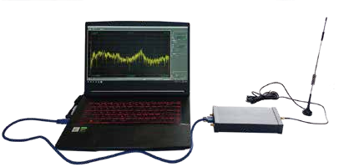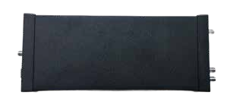

名称：80MHz带宽 实时频谱仪模块
品牌：鼎讯
公司：成都鼎讯信通科技有限公司
官网:www.dingxunacnn.com

一、产品概述
DXMP系列频谱仪是一款全自主研发的两级变频超外差架构、低功耗高性能便携式实时频谱分析仪和监测接收机。接收频率范围9KHz～20GHz，具有80MHz实时中频带宽，通过1～2个USB3.0接口即可连接台式机或者笔记本电脑进行频谱扫描、信号分析、监测监听或实时存储。同时提供二次开发所需的API接口函数库，能连续稳定输出IQ数据，满足用户在不同应用场景下的定制化信号处理需求。产品尺寸仅186*80*25(mm)，重量仅0.7kg。

二、原理概图
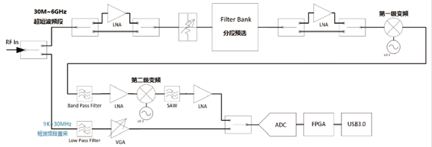

三、Demo演示软件
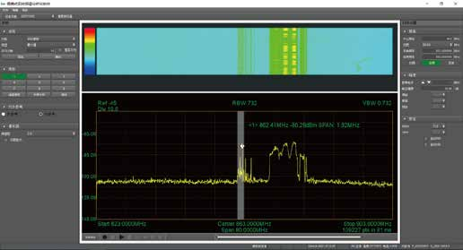四、四、一般参数
*频率范围：9KHz-1.3GHz\3.6GHz\6GHz\8GHz\15GHz\20GHz
*模拟调谐分辨率：≤1KHz
*扫描速度：80G/S（11.7K）
*频率准确度：±0.5ppm（常温，工作5分钟后测试）
*相位噪声：≥-98dBc/Hz@10KHz（常温，内参考射频1GHz处）设计保证
*噪声系数：≤5dB
*解调方式：模拟解调(AM、FM)、数字解调(BPSK、DBPSK、QPSK、DQPSK、8PSK、
D8PSK、PI/4DQPSK、OQPSK、16QAM、32QAM、64QAM、128QAM、256QAM、2FSK、4FSK、2ASK、自定义)
*链路增益：50±4dB
*中频模拟带宽（-3dB）：80MHz
*带内平坦度：≤3dB(中频40MHz带宽内)
*数字带宽：80MHz、40MHz、20MHz、10MHz、5MHz、2.5MHz
*输入二阶截点：≥62dBm 常温 △f =240MHz
*输入三阶截点：≥32dBm 常温 △f = 8MHz
*P-1dB：≥14dBm (输出)
*内部虚假信号：≤-105dBm （典型值
*ADC 采样率和位宽：192 Ms/s、14 bit
*外时钟输入接口：频率：10MHz 50Ω SMA， 功率：5±2dBm
*外部触发/同步输入：LVTTL 0～3.3V, 支持GJB2991A-2008 B时间码输入
*接收灵敏度：-126dBm/117Hz (信噪比10dB)
*射频最大允许输入功率：20dBm
*动态范围：66dB(典型)
*增益控制：MGC
*工作温度：-40℃～＋65℃
*存贮温度：-55℃～＋85℃
*数据接口：USB3.0 Micro-B
*电源：USB3.0供电 DC:5V±5%、I≤1.5A
*控制接口：Micro USB3.0（配USB3.0数据线1根）
*射频输入：SMA

五、产品型号及配置
1、DXMP-S130B：9KHz-1.3GHz
2、DXMP-S360B：9KHz-3.6GHz
3、DXMP-S600B：9KHz-6GHz
4、DXMP-S800B：9KHz-8GHz
5、DXMP-S1500B：9KHz-15GHz
6、DXMP-S2000B：9KHz-20GHz
(40MHz带宽）
六、售后服务
*全国联保 / 7×24 小时响应 / 主机质保1 年（配件部件质保半年）​
*报修渠道：杨工 18108048914

